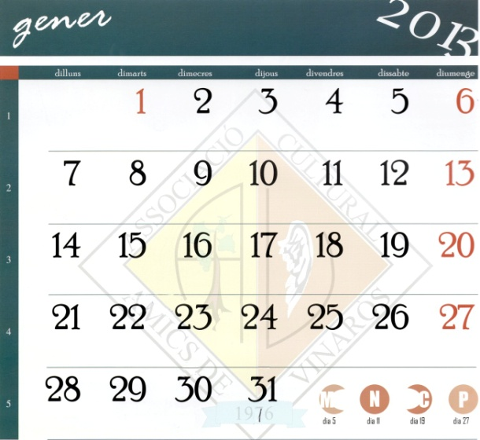

 **Día 10.- Junta Directiva de l'Associació, en la que se acuerda la edición de una nueva página Web, que se adapte mejor a las necesidades de información.**

**Día 26.- En los locales sociales, l'Associació Cultural de Traiguera, entrega diplomas de agradecimiento a Agustín Delgado y a “Amics de Vinaròs"**